Министерство образования и науки Российской Федерации
ФГБОУ ВПО
«Российский государственный гуманитарный университет»

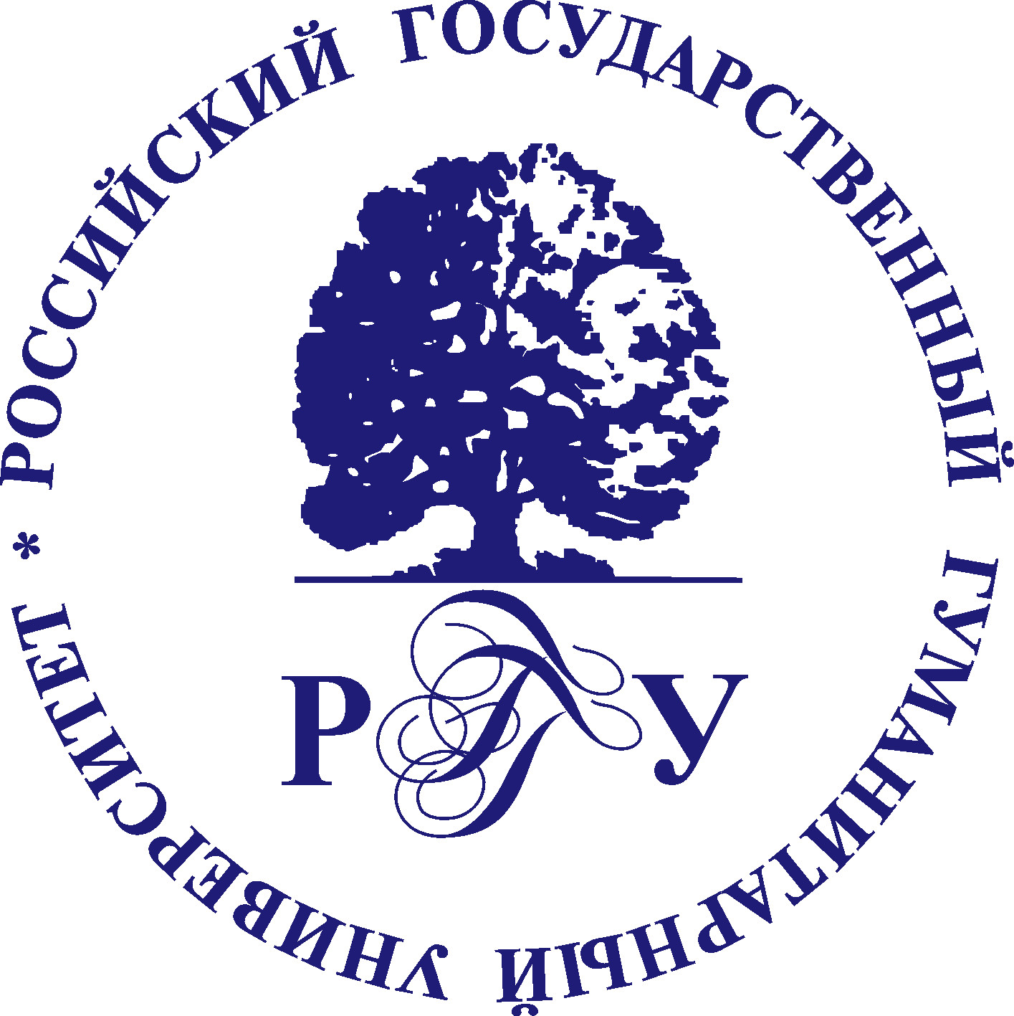

Факультет истории, политологии и права и Учебно-научный Мезоамериканский центр имени Ю.В. Кнорозова Российского государственного гуманитарного университета организуют работу международной научной конференции

«Стены и мосты»:
Междисциплинарные подходы в исторических исследованиях
Июнь, 2012 г.

На современном этапе развития исторической науки все чаще высказывается идея необходимости отказа от традиционного разделения сфер исследовательских интересов истории и социальных наук. В связи с этим все отчетливее осознается необходимость их сближения - прежде всего на теоретико-методологическом уровне.
Конференция направлена на формирование возможно полного и объективного представления о развитии российской исторической науки в части становления ее междисциплинарных связей, определяющих в целом ряде исследовательских направлений современные перспективы развития науки.
Работа отечественных научно-педагогических коллективов, отдельных исследователей должна изучаться в широком контексте развития мировой исторической науки в спектре приложения сил всех гуманитарных дисциплин: истории, социологии, политологии, психологии, лингвистики, их частных разделов.
В рамках работы конференции предлагается обсудить следующие проблемы:
Методы социальных и гуманитарных наук в истории: теоретические вопросы взаимодействия и взаимовлияния дисциплин: истории, социологии, политологии, лингвистики, психологии; проблемы бытования субдисциплин: исторической социологии, социальной истории, исторической психологии и др.
Опыт междисциплинарных взаимосвязей в исследовательской практике исторических исследований XX века:
- роль, значение отдельных институциональных центров, являвшихся очагами становления междисциплинарных исследований;
- приемы, методы, творческая лаборатория отдельных исследователей;
- механизмы развития идей междисциплинарности в советской исторической науке, границы и правомерность ряда устойчивых стереотипов восприятия советской науки;
- место институтов и отдельных исследователей междисциплинарной проблематики периода перестройки и постсоветской России;
- роль и значение влияния западных междисциплинарных новаций на российскую исследовательскую практику.
Практика современных междисциплинарных исследований: идеи Ю.В. Кнорозова и Б.Ф. Поршнева в изучении древних цивилизаций и архаических обществ; антропосистемный подход, практика социальной, культурной, политической антропологии.
К участию приглашаются историки, социологи, политологи, психологи, лингвисты, обращающиеся в своих исследованиях к исторической проблематике.
Заявки на участие в конференции и тексты для публикации принимаются до 1 марта 2012 г. по электронной почте conference2012@yandex.ru: (с пометкой в поле «тема» «ФИО_Конференция»).
Заявка участника заполняется в соответствии с прилагаемой формой. Вопросы по поводу участия можно адресовать секретарю оргкомитета Евгении Долговой по указанной эл. почте.
Оформление текста статьи:
Текст в формате doc MS Word 00-03, объемом до 0,5 печатного листа (до 20тыс. печатных знаков) шрифт – Times New Roman, кегль 14 (для сносок – 12), интервал одинарный, все поля по 2,5 см. Отступ первой строки - 1,25, устанавливается автоматически. Текст должен быть литературно отредактирован и вычитан. Сноски – концевые автоматические.
К статье прилагается аннотация (будет опубликована со статьей). Схема аннотации: 1) автор, название статьи; 2) цель статьи; 3) характеристика проблемного поля; перечень основных проблем затронутых в статье; 4) ключевые слова (не более 10 слов). Объем не более 700-800 знаков с пробелами.
При оформлении текстов просьба: не набирать заголовок в режиме Caps Lock, не пользоваться стилями MS Word, не устанавливать отступов табуляцией или пробелом, не пользоваться специальными шрифтами. Сноски концевые, в автоматическом режиме.
Все участники получат от оргкомитета по электронной почте в срок до 15 мая 2012 г. индивидуальное письмо-приглашение, предварительный вариант программы.
Организационный комитет оставляет за собой право отбора заявок. Работы не рецензируются.
О точной дате проведения конференции будет сообщено дополнительно.
Проезд участникам конференции не оплачивается. Оргкомитет осуществляет помощь в бронировании гостиниц в Москве.
Форма заявки
Заявка на участие в международной научной конференции
«Стены и мосты»:
междисциплинарные подходы в исторических исследованиях
Фамилия, имя, отчество ______________________________________
Тема выступления ___________________________________________
Направление работы (из списка) _______________________________
Место работы/учебы _________________________________________
Должность _________________________________________________
Ученая степень, звание _______________________________________
Фамилия, имя, отчество, ученая степень и должность научного руководителя (для аспирантов) ____________________________________________
Перечень основных публикаций автора по теме исследования (2-3 названия) ___________________________________________________________
Контактный адрес __________________________________
Контактные телефоны (обязательно) ___________________________
E-mail (обязательно) _________________________________________
Технические средства для презентации (указать) _________________

